吹吸式通风系统控制风速检测与评估技术规范
编制说明

《吹吸式通风系统控制风速检测与评估技术规范》规定了吹吸式通风系统的控制面位置、控制面风速的检测方法与评估标准。本技术规范为贯彻落实相关法律、法规和部门规章提出的防护设施检测的要求提供技术保障，为吹吸式通风系统控制风速检测与评估提供技术标准，为政府部门的监督检查、职业卫生技术服务机构的技术服务以及企业的自主检查提供技术支撑，从而确保作业场所防尘防毒局部排风设施的有效、正常运行。

- 工作简况
      - 任务来源及协作单位
当前我国尘肺病和职业中毒居高不下，群发性职业病危害事件时有发生，而通风是尘毒危害控制重要方法，吹吸式通风是一种重要的通风方法。因此，2014年12月中国安全生产科学研究院提出了编制《吹吸式通风系统控制风速检测与评估技术规范》的申请，经立项审查后，国家安全监管总局将《吹吸式通风系统控制风速检测与评估技术规范》纳入了2015年安全生产行业标准制修订项目。
该标准由中国安全生产科学研究院负责起草，苏州市安全生产监督管理局、浙江多谱检测科技有限公司、北京市化工职业病防治院、中国中车股份有限公司参与，由全国安全生产标准化技术委员会防尘防毒分技术委员会归口。
      - 编制的必要性
《中华人民共和国职业病防治法》、《工作场所职业卫生监督管理规定》等均提出了“用人单位必须采用有效的职业病防护设施，并对职业病防护设备和应急救援设施按照规定进行维护、检修、检测，保持其正常运行”的要求。但用人单位设置什么样的职业病防护设施是有效的，以及职业病防护设施的检测与评估方法等在相关法律、法规和部门规章以及标准中均未明确提出。
通风设施是尘毒危害防护的重要职业病防护设施，当前主要有《排风罩的分类及技术条件》（GB/T 16758-2008）以及《局部排风设施控制风速检测与评估技术规范》（国家安监总局2014年安全生产行业制修订标准）等标准为上述法律、法规和部门规章的实施提供部分技术支撑，远不能满足实际工作需求。通风系统除局部通风系统外，吹吸式通风系统也是通风系统的一种，而且从企业职业病危害防护效果来看，使用最多的是局部排风，其次是吹吸式通风，而且随着吹吸式通风技术的进步，其应用会越来越多。
因此，有必要建立吹吸式通风系统控制风速检测与评估技术规范，统一吹吸式通风系统控制面位置、控制面风速的检测方法与评估标准等，建立吹吸式通风防护设施的有效性检测与评估的方法，为企业设计和选用吹吸式通风防护设施、技术服务机构对吹吸式通风防护设施的检测与评估、政府监管部门对企业吹吸式通风防护设施的监督检查等提供技术标准，细化《职业病防治法》等相关法律、法规和部门规章的相关条款，并促进其贯彻落实和实施。
      - 主要工作过程
本标准的编制主要工作包括以下几个过程：
第一阶段：提出标准项目建议书，申请标准立项。
第二阶段：开展广泛的调研，收集了《中华人民共和国职业病防治法》、《工作场所职业卫生监督管理规定》等相关法律法规，以及部分与吹吸式通风相关的行业标准，并通过文献和现场调研了吹吸式通风系统控制风速检测与评估现状，并广泛征求本标准的制定意见。
第三阶段：整理分析调研资料及各方面反馈意见，初步确定具体的内容及篇章设计，成立本标准编写组，形成本标准制定实施方案。
第四阶段：根据实施方案分配具体工作；整理集中各章节内容，根据本标准制定要求，综合形成初稿；征求相关专家的意见，对初稿进一步完善，形成征求意见稿。
第五阶段：以函调和专家咨询等形式，征询企业、相关技术服务机构、专家和监督管理主管部门的意见，修改完善标准征求意见稿，形成送审稿；通过组织专家评审会的方式对送审稿进行审查，并根据专家审查意见对技术规范进行修改，形成技术规范的报批稿。
      - 标准主要起草人及其所做的工作
本标准由中国安全生产科学研究院牵头单位，由苏州市安全生产监督管理局、浙江多谱检测科技有限公司、北京市化工职业病防治院、中国中车股份有限公司等4家单位参与完成。参研单位采用研究单位与使用单位共同进行研究的方式，中国安全生产科学研究院等主要负责标准框架和草案的起草和研究，苏州市安全生产监督管理局、浙江多谱检测科技有限公司、北京市化工职业病防治院、中国中车股份有限公司在积极参与标准草案制定的基础上，分别从不同使用对象的角度对标准的内容进行试用和验证，并提出修改意见和建议，确保标准内容的科学性和可行性。
本标准主要起草人包括：陈建武、刘宝龙、张忠彬、王竟、肖结良、向欣、孙伟、冯寿钦、周书林、杨斌、郭金玉、林卫、陈振芳、王顺风、梁莎莎。陈建武为标准编写执笔人，刘宝龙、张忠彬、王竟、肖结良、向欣、孙伟、冯寿钦、周书林、杨斌、郭金玉、林卫、陈振芳、王顺风、梁莎莎参与起草及修改工作。

- 标准编制原则和确定标准主要内容（标准编制原则和确定标准主要内容（如技术指标、参数、公式、性能要求、试验方法、检验规则等）的论据（包括试验、统计数据））

1、编制原则
（1）该标准按规范格式撰写
应遵循GB/T 1.1-2009《标准化工作导则 第1 部分：标准的结构和编写》给出的规则编写本标准。
（2）标准内容应符合上位法的要求
本标准制定应符合《中华人民共和国职业病防治法》、《工作场所职业卫生监督管理规定》等相关法律法规、部门规章等文件的要求。
（3）标准内容应与相关强制性标准协调一致
本标准引用多个已经颁布的职业卫生相关标准。本标准中使用的定义、术语、符号和概念，力求与相关标准协调一致。
（4）适用性原则
本标准适用于吹吸式通风系统控制风速检测与评估，用人单位、技术服务机构和政府监管部门均可使用。
（5）广泛参与的原则
广泛征求企业、技术服务机构、科研院所、政府监管部门等相关专家的意见，确保本标准的科学性和可行性。

2、标准主要内容
标准主要内容包括：（1）前言和范围；（2）规范性引用文件；（3）术语和定义;（4）吹吸式通风系统的分类；（5）控制面位置；（6）控制面风速的检测方法；（7）控制面风速的评估标准等。
- 标准主要内容及说明（主要试验、统计数据、试验（或验证）的分析、综述报告，技术经济论证，预期的经济效果）

1、范围
本标准规定了吹吸式通风系统的控制面位置、控制面风速的检测方法与评估标准。
本标准适用于吹吸式通风系统控制风速的检测与评估。包括职业病危害评价、职业病防护设施的设计、评估与验收，以及职业病防护设施的监督检查。

2、规范性引用文件
下列文件对于本文件的应用是必不可少的。凡是注日期的引用文件，仅注日期的版本适用于本文件。凡是不注日期的引用文件，其最新版本（包括所有的修改单）适用于本文件。
GB/T 16758 排风罩的分类及技术条件
GB/T 25915.3 洁净室及相关受控环境 第3部分：检测方法
GBT 25915.5 洁净室及相关受控环境 第5部分：运行
GB/T 25915.6 洁净室及相关受控环境 第6部分：词汇
GB 50019 采暖通风与空气调节设计规范
GB 50073 洁净厂房设计规范
GBZ 2.1 工作场所职业危害接触限值 第1部分：化学有害因素
GBZ/T 224 职业卫生名词术语

3、术语和定义
本标准将界定“吹吸式通风”、“气流组织”、“均匀流”、“射流”、“控制面”、“控制面风速”、“检测点”等相关术语和定义。

4、吹吸式通风系统的分类
对吹吸式通风系统的常用分类进行阐述，为后续控制面位置、控制面风速检测与评估等提供基础。
（1）根据换气区域内空气流动特性，吹吸式通风系统分为均匀流吹吸式通风系（如图1（a）所示）和射流吹吸式通风系统（如图1（b）所示）。
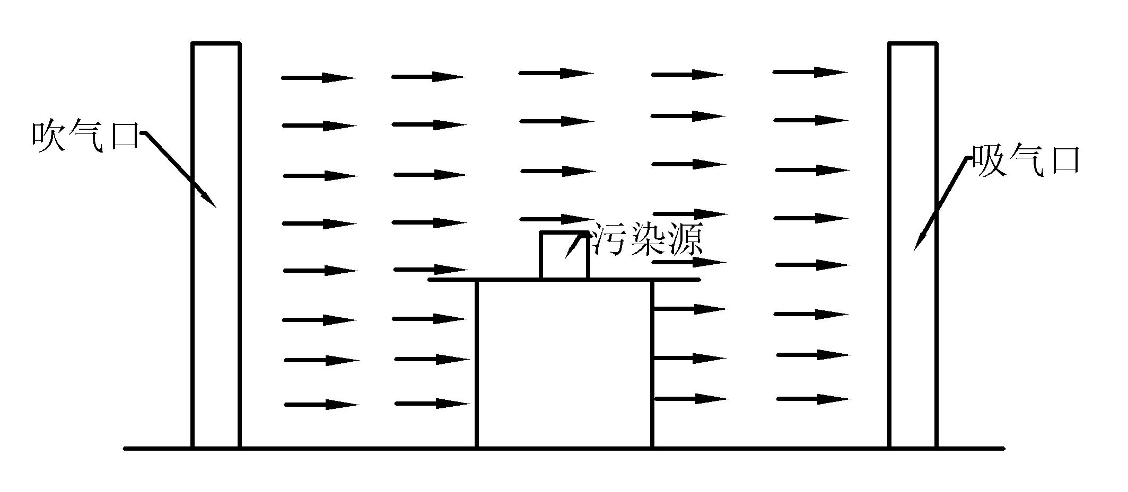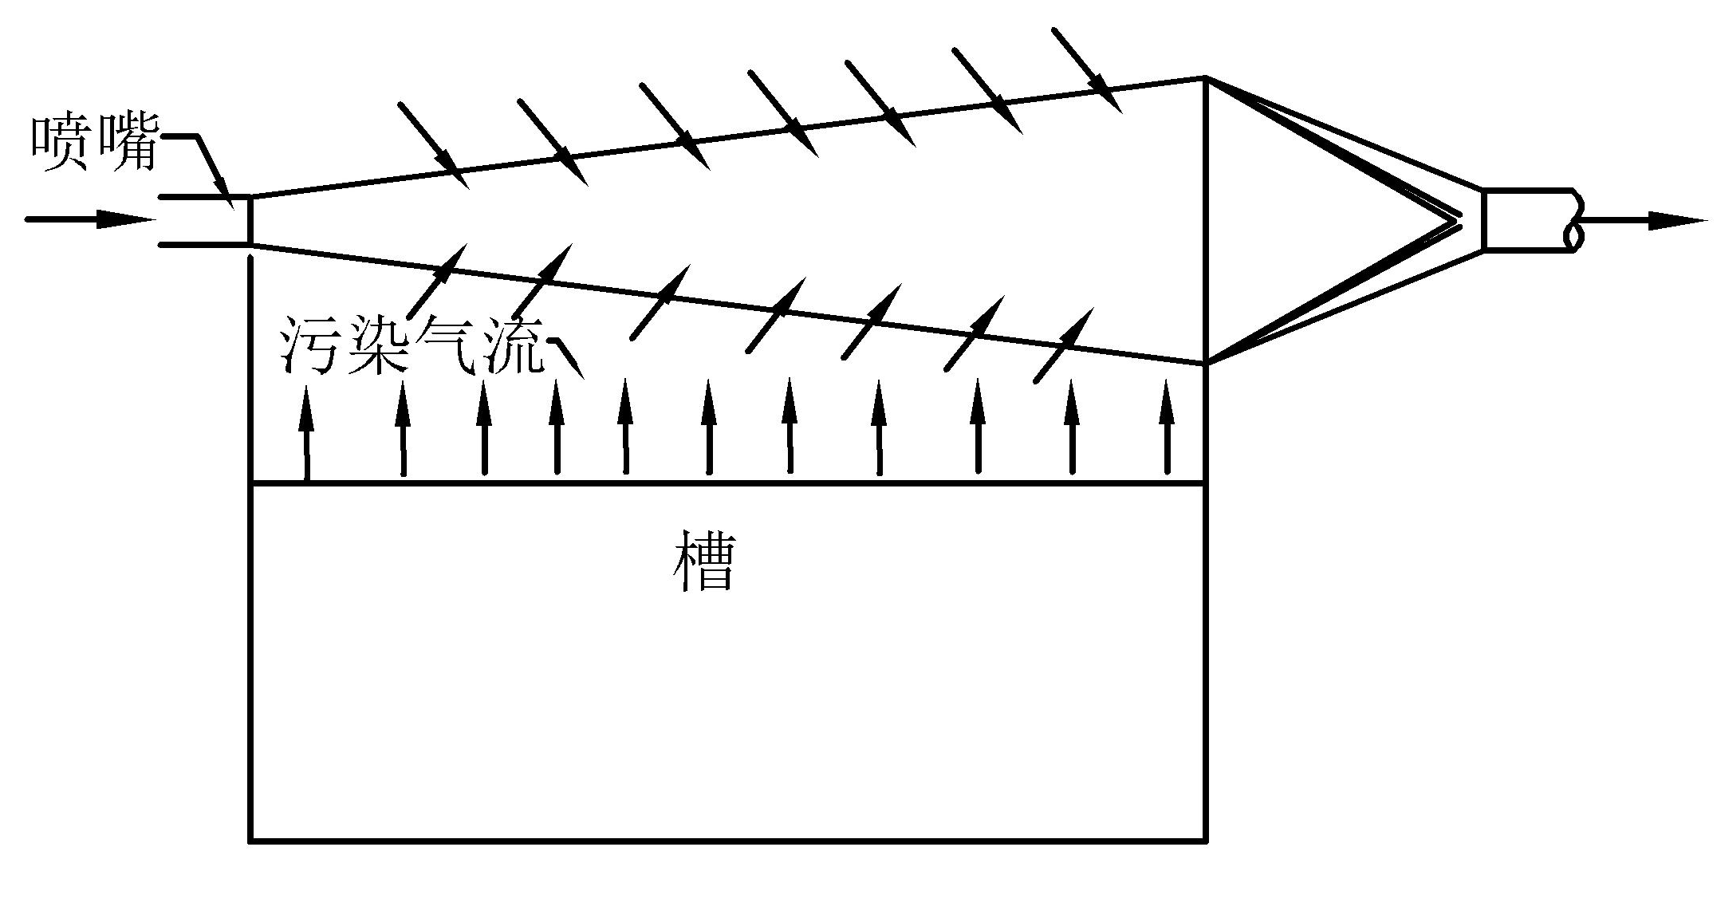
（a）平行流 （b）射流
图1换气区域内不同空气流动特性的吹吸式通风系统示意图
（2）根据换气区域气流运动方向，吹吸式通风系统分为水平流吹吸式通风系统、垂直流吹吸式通风系统和斜降流式通风系统，。
（a）垂直流 （b）水平流 （c）斜降流
图2 换气区域不同气流运动方向吹吸式通风系统示意图

5、控制面位置
根据不同类型的吹吸式通风系统，确定相应的控制面位置。
（1）均匀流吹吸式通风系统
- 垂直流吹吸式通风系统的控制面为操作者所在位置距地1.5 m高度处的水平截面，如图3（a）所示。
- 水平流吹吸式通风系统的控制面为操作者呼吸带所在垂直截面，如图3（b）所示。
- 斜降流吹吸式通风系统的控制面为操作者所在位置与污染气源中间气流方向垂直的截面，如图3（c）所示。
（a）垂直流 （b）水平流 （c）斜降流
图3 换气区域不同气流运动方向吹吸式通风系统示意图
（2）射流吹吸式通风系统
- 射流吹吸式通风系统的控制面为距离吹风口0.6~0.8倍L（吹吸风口间距）处与气流方向垂直的截面，如图4所示。
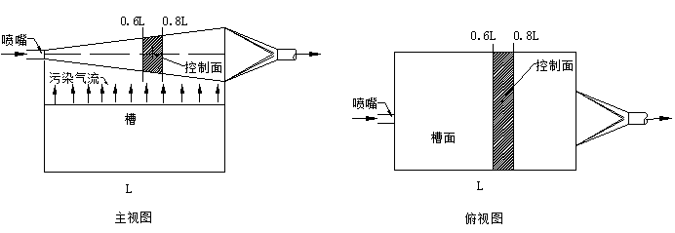
图4 射流的吹吸式通风系统的控制面位置示意图

6、控制面风速的检测方法
确定控制面风速的检测方法，包括检测条件、检测仪器和数据处理等。
（1）检测点设置
- 均匀流吹吸式通风系统按GB 16758的规定确定控制面上的风速检测点；
- 射流吹吸式通风系统在以吹吸罩口中心线与控制面的交叉点为测点，沿槽的长度方向设置检测点，测点数不宜小于9个。
（2）检测条件
- 控制风速应在没有污染源的状态下，通风系统正常运行且稳定后进行检测。
- 检测点处应避免干扰气流。
（3）检测仪器：应选择具有方向性的风速仪。风速仪应能检测0.2m/s～1.0m/s范围的风速，且精度不宜低于0.01m/s。
（4）控制面风速的检测及计算方法
- 将具有方向性风速仪的探头置于检测点处，风速仪上的方向指示点应迎着风的方向，风速仪数值稳定后的风速为该检测点的风速。各检测点的风速应至少检测3次，取其算术平均值作为该检测点的平均风速。
- 均匀流吹吸式通风系统各检测点平均风速的平均值为该控制面风速，射流吹吸式通风系统各检测点平均风速的最小值为该控制面风速。

7、控制面风速的评估标准
通过文献调研、实验和现场应用等方式方法，确定控制面风速的相关标准及其评估方法。
- 控制风速宜根据工艺要求确定，当有害物的控制风速有特殊要求时按其规定执行；
- 均匀流的吹吸式通风系统的控制面风速一般在0.3m/s~0.5m/s范围之内，控制面风速不均匀度应大于0.25；射流吹吸式通风系统的控制面风速不宜小于1.27m/s。
1）均匀流的吹吸式通风系统控制风速的评估标准研究
（1）文献调研
日本在1987年的协会标准中要求速度不均匀度≤0.2，但由于要求太严，后来将气流均一型吹吸式通风系统的评估标准改为：“控制面上任一点风速不小于0.2m/s，且任一检测点风速与控制面平均风速的偏差不大于控制面平均风速的±50%”。美国一直沿用简单的测点数法，早期的209标准要求任一点风速与平均风速之差不能超过平均风速的±20%，但标准过严；20世纪70年代，美国污染控制协会标准规定为速度测点的80%值之差，约在平均值的±20%之内，其余20%测定值与平均值之差，改为平均值±30%之内；20世纪80年代，美国环境科学协会标准规定，在平均值±20%范围内的气流速度测点数占的最小百分数是“买卖双方之间协商的事情”。我国《洁净室施工和验收规范》要求风速均匀度≤0.25，但要求相对过严。因此，本标准拟采用日本标准的规定，即“控制面上任一点风速不小于0.2m/s，且任一检测点平均风速与控制面风速的偏差不大于控制面风速的±50%”。
（2）实验研究
通过实验室均匀流吹吸式通风系统验证和现场实际应用，验证了上述标准，采用上述标准时，职业病危害因素可有效满足国家卫生标准要求。

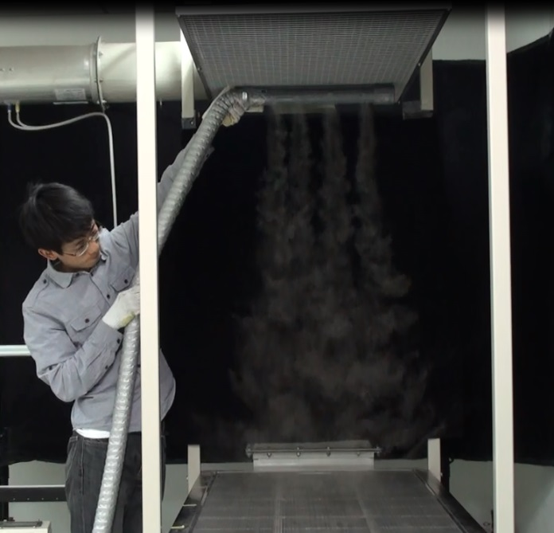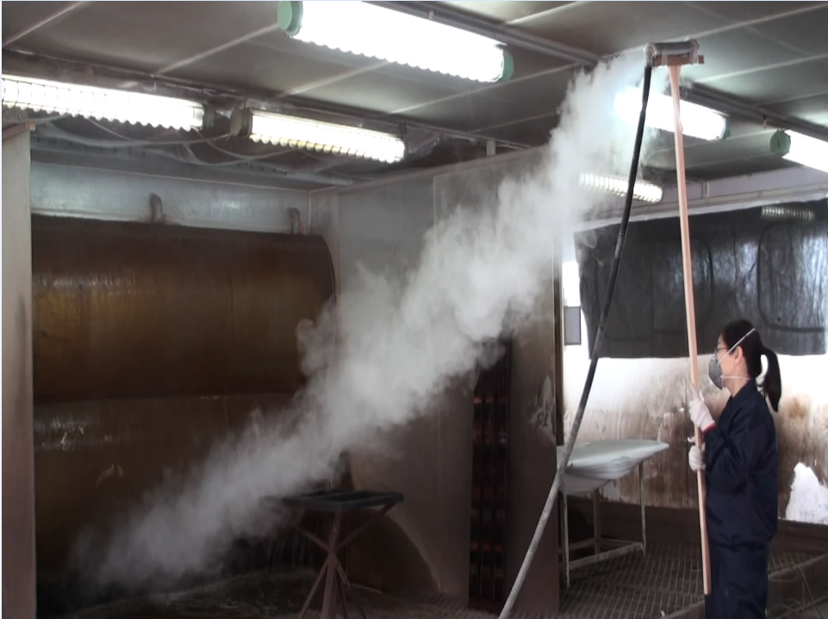
（a）实验室验证 （b）手动喷漆房验证
图5 均匀流吹吸式通风系统现场验证图
2）射流吹吸式通风系统控制风速评估标准研究
（1）文献调研
射流吹吸式通风机理非常复杂，多采用经验公式，国内孙一坚等学者对其进行了深入研究，根据文献1[孙一坚. 吹吸式排风罩二维紊流数值解及特性分析]可知，在综合考虑送排风气流和污染气流的综合作用下，吹吸式气流最易发生破裂位置（即临界面）至吹风口的距离一般为（0.6~0.8）L（L为吹吸风罩之间的轴心间距）。根据路乘风、崔政斌编的《防尘防毒技术》（化学工业出版社，2005年）第四章排风罩第六节吹吸式排风罩中规定“临界风速，应根据旁侧干扰气流速度或含尘气流上升速度而定，一般不应小于1.27m/s”。
因此，拟将射流吹吸式通风控制面规定为临界面，因为临界面吹吸气流最易发生破裂，防护效果最差，临界面位置为至吹风口的距离为（0.6~0.8）L（L为吹吸风罩之间的轴心间距），临界面风速规定为1.27m/s。
（2）数值模拟研究
为验证控制面（临界面）位置和控制风速大小，建立1个高1.5m，宽2m，长2m的工业槽，吹、吸风风口大小及风速按照巴士林的计算方法进行计算，假设槽内放置挥发40℃气态苯向外挥发。建立总尺寸为4m×4m×3m模型，并利用Gambit对其进行网格划分，利用Fluent对射流吹吸式通风系统和污染物控制情况进行模拟，不同送排风风速时风速云图如图5所示。

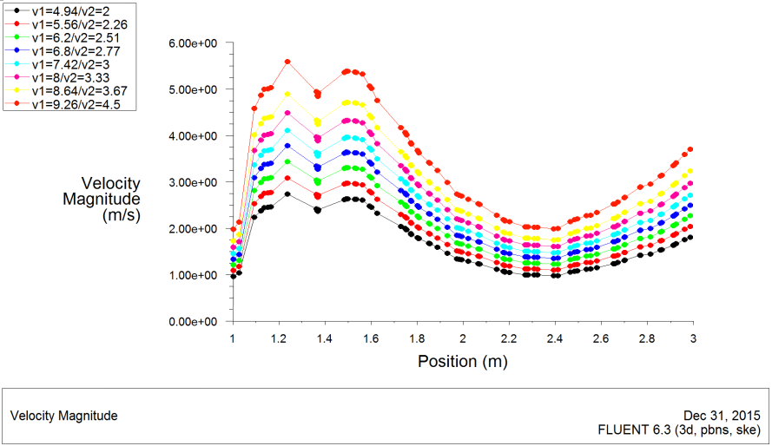
图6 不同送排风风速时风速云图
由图6可知，送排风风速不同时，吹吸式通风临界面（风速最小点）主要集中在2.2m～2.6m位置，即距离吹风口1.2m～1.6m的位置，槽宽L为2m，即控制面为距离送风口（0.6～0.8）L的位置，与孙一坚等学者的研究结果基本一致。因此，控制面位于距离送风口（0.6～0.8）L的位置处。

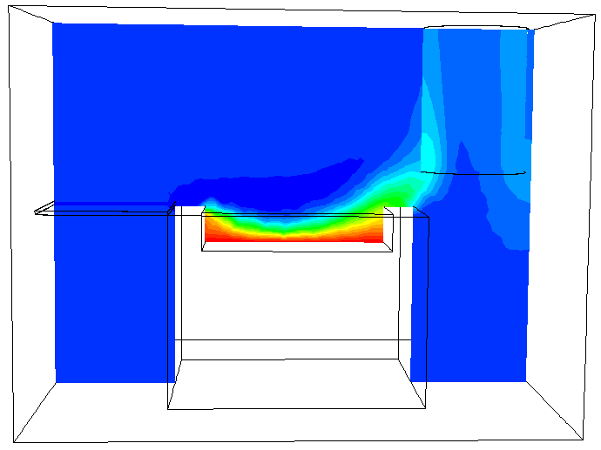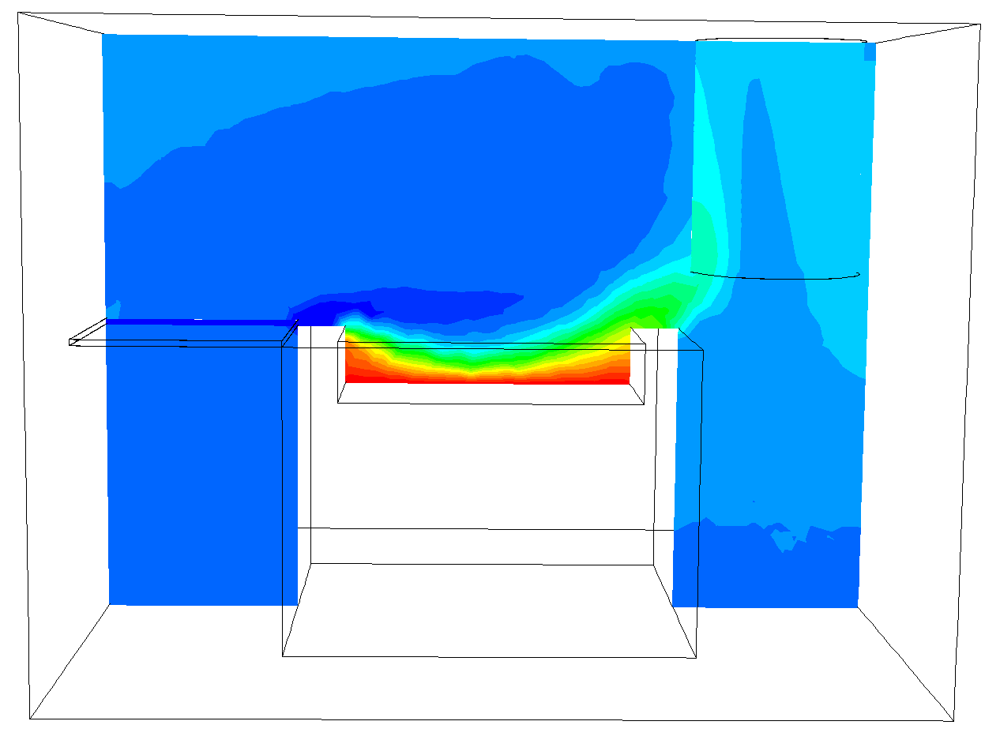
（a）V1=8.64/v2=3.67 控制面风速1.75m/s （b）V1=6.2/v2=2.51 控制面风速1.27m/s
图7 控制面不同风速时苯浓度分布图
由图7可知，当吹吸式通风临界面（风速最小点）控制风速降至1.27m/s时，在控制面位置苯的浓度开始向外扩散。因此，验证了控制面风速应不小于1.27m/s的标准要求。

四、采用国际标准和国外先进标准的情况（采用国际标准和国外先进标准的情况（包括采用对象的选取、采标一致性程度的确定、与采标对象的差异及原因，与国际、国外同类标准水平的对比情况），或与测试的国外样品样机的有关数据的对比情况）

1、国内情况
我国对吹吸式通风的研究起步较晚，其研究主要集中在20世纪80年代和90年代，而且在这一时期，我国民用建筑快速发展，民用建筑室内空气品质问题研究较多，而工业企业通风研究较少，尤其是气流均一型吹吸式通风技术的研究目前上处于起步阶段。而我国职业卫生领域通风设施的相关标准更是屈指可数，主要包括《采暖通风与空气调节设计规范》（GB50019）、《排风罩的分类及技术条件》（GB/T 16758）和《局部排风设施控制风速检测与评估技术规范》（AQ2014制定标准）等，GB50019主要用于通风系统的设计，且对吹吸式通风系统的描述甚少；GB/T16758 和《局部排风设施控制风速检测与评估技术规范》（AQ2014制定标准）主要针对局部排风罩和局部排风设施的检测与评估等进行了规定，而针对吹吸式通风尤其是气流均一型吹吸式通风系统的分类、控制面位置、检测与评估等的标准尚属空白。

2、国外情况
国外从20世纪初至60年代开始对吹吸式通风进行研究，得出了吹吸式通风装置与局部排风罩相比大约可以节省50%风量的结论，并给出了送风气流速度和吸气速度的一些经验值。在70年代至80年代，美国和日本开始对其进行理论分析，形成了一系列的计算理论。美国职业安全卫生研究所（NIOSH）则给出了不同情况下送、排风的推荐最小风速。日本在《有机溶剂中毒预防规则》中明确提出了气流均一型吹吸式通风系统的评估标准，并明确提出了必须使用吹吸式通风的作业，尤其是气流均一型吹吸式通风装置在日本的印刷、造纸、丝网印刷等行业的工业建筑室内污染物控制中得以应用。
本标准制定过程中主要吸收借鉴了以下国际标准和国外标准的内容：
本标准借鉴了日本在《有机溶剂中毒预防规则》中明确提出了气流均一型吹吸式通风系统控制面位置，并参考美国和国内情况，结合国内的实际情况，制定本标准的控制风速要求。其与国际标准基本一致。

五、与有关的现行法律、法规和强制性标准的关系（与有关的现行法律、法规和强制性标准的关系）

1、与有关的现行法律和法规的关系
《中华人民共和国职业病防治法》规定：用人单位必须采用有效的职业病防护设施，并对职业病防护设备和应急救援设施按照规定进行维护、检修、检测，保持其正常运行。
《工作场所职业卫生监督管理规定》（国家安全生产监督管理总局令[2012]第47号）均规定“用人单位职业病防护设施的设置及其性能应满足相关技术标准的要求，并确保其处于正常运行状态，不得擅自拆除或停止使用”，“用人单位应当建立职业病防护设施的管理制度与设备台帐，加强日常检查与维护”，《高危粉尘作业与高毒作业职业卫生管理条例（征求意见稿）》还规定：“至少每年进行一次防护设施的检测。其中，通风或排风装置检测应包括下列内容：（一）通风换气能力；（二）除尘效果；（三）其他保持通风或排风性能的必要事项。检查与检测结果应当存入本单位职业卫生档案，发现防护设施异常时应立即采取措施确保其正常运行。”
《建设项目职业卫生“三同时”监督管理暂行办法》（国家安全生产监督管理总局令[2012]第47号）规定：“存在职业病危害的建设项目，建设单位应当委托具有相应资质的设计单位编制职业病防护设施设计专篇”；“对职业病危害严重的建设项目，建设单位在完成职业病防护设施设计专篇评审后，应当按照规定向安全生产监督管理部门提出建设项目职业病防护设施设计审查的申请，未经审查同意的，建设单位不得进行施工”；“建设项目试运行期间，建设单位应当对职业病防护设施运行的情况和工作场所的职业病危害因素进行监测”，“建设项目职业病防护设施竣工后未经安全生产监督管理部门备案同意或者验收合格的，不得投入生产或者使用。”
综上所述，现行法律、法规和部门规章规定，用人单位应设置有效的职业病防护设施，并对职业病防护设备和应急救援设施按照规定进行维护、检修、检测，保持其正常运行。但缺少相应的职业病防护设施防护性能检测与评估技术标准，而该标准规定了吹吸式通风系统控制风速检测与评估提供技术规范，进一步明确了现行法律、法规和规章中局部排风设施控制风速的检测方法与评估标准。为局部排风设施控制风速检测评估提供技术标准，为局部排风设施控制风速检测报告的编制提供技术指南，也为安监部门的监督执法提供技术支撑和评估标准，是对现行法律、法规和部门规章的进一步细化和规定，二者是相辅相成。

2、与有关现行标准的关系
本标准与其它国家和行业相关标准的整体协调是制定工作的努力目标。
本标准的制定过程实际的是一个标准化的过程。本标准的制定遵守GB/T 1.1-2009《 标准化工作导则 第1部分：标准的结构和编写》的各项要求。
吹吸式通风系统控制风速检测与评估技术规范具体条款所涉及的现行国家标准或行业标准，或直接引用，或参照原则，无原则分歧。
本标准直接引用和参照的现行标准：
GB/T 16758 排风罩的分类及技术条件
GB/T 25915.3 洁净室及相关受控环境 第3部分：检测方法
GBT 25915.5 洁净室及相关受控环境 第5部分：运行
GB/T 25915.6 洁净室及相关受控环境 第6部分：词汇
GB 50019 采暖通风与空气调节设计规范
GB 50073 洁净厂房设计规范
GBZ 2.1 工作场所职业危害接触限值 第1部分：化学有害因素
GBZ/T 224 职业卫生名词术语

六、重大分歧意见的处理经过和依据
无重大分歧意见。

七、标准性质（强制性、推荐性）的建议
建议本标准为安全生产行业推荐性标准。

八、贯彻标准的要求和建议措施（组织措施、技术措施、过渡办法等）
建议通过标准的宣贯促进标准的有效实施。

九、废止现行有关标准的建议
无。

十、其他应予以说明的事项
本标准在制定过程中，得到了国家安监总局、国家安全生产标准化技术委员会和防尘防毒分标委员会的支持和帮助，各协作单位的密切配合，谨此表示致谢。

《吹吸式通风系统控制风速检测与评估技术规范》起草小组
2015年12月31日

